**.dart_tool**

Onde vai guarda configurações para o Dart.

.**vscode**

Configurações do vscode

**.bin**

Onde fica nosso executável o arquivo principal

.**lib**

Onde colocamos nossos arquivos (Services, classes, repository)

.**test**

Aqui ele vai fazer os testes,

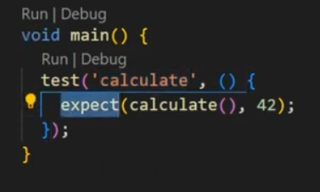

Nesse caso ai ele espera que o método calculate retorne 42

Expected: <42>

Actual: <420>

package:matcher expect

test\meuprimeiroprojeto_test.dart 6:5 main.<fn>

Inclusive ele deu erro, porque ele esperava 42 e deu 420 (alteramos os valores para força o erro)

Agora colocamos os valores reais para retirar o erro

* A execução de teste não registrou nenhuma saída.

.analysis_options

Onde vai analisar nosso código

.CNAGELOG.MD

Onde podemos colocar a versão do nosso projeto.